写真投稿サイト（新国立競技場）
https://www.sakigake.jp/news/photo/20191130CO0032/1/
デザインイメージ
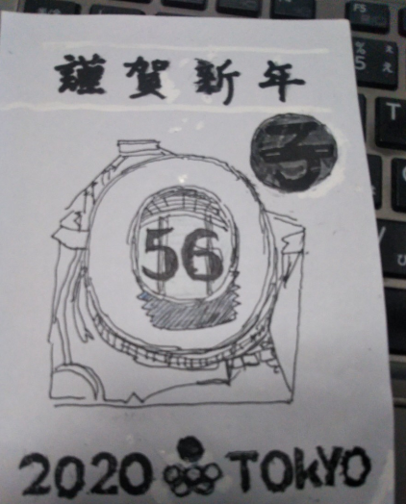
56、2020、TOKYOの色は写真や他の文字とのバランスを勘案し選択。
写真の周りを手書きイメージを
基にトリミング
日の丸をイメージ
五輪カラー
黒のシルエットに赤フォント
赤フォント

